Revisi

1. Get All Docter

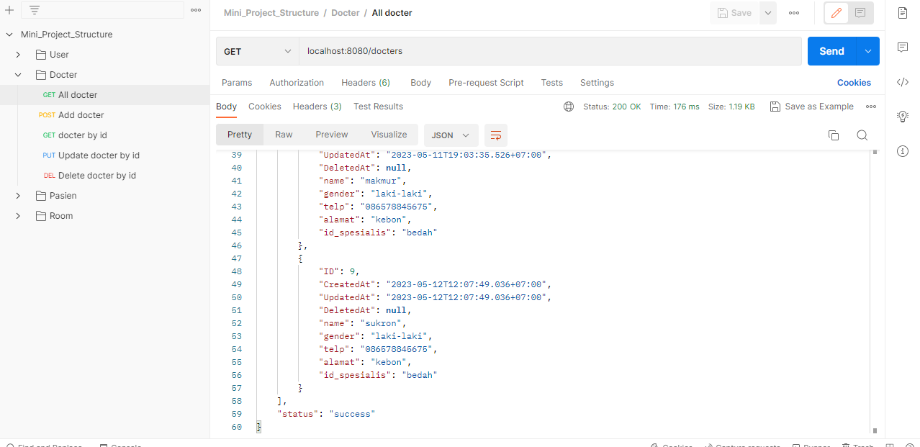

Di routes Docter saya menambahkan docter.GET(“”, controller.GetDoctersController) untuk menampilkan Get All Docter.

1. Get All Pasien

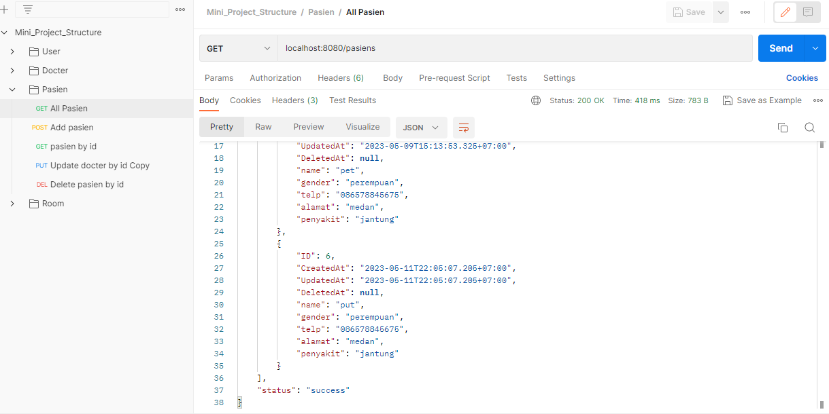

Di routes Pasien saya menambahkan pasien.GET(“”, controller.GetPasiensController) untuk menampilkan Get All Pasien.

1. Get All Room

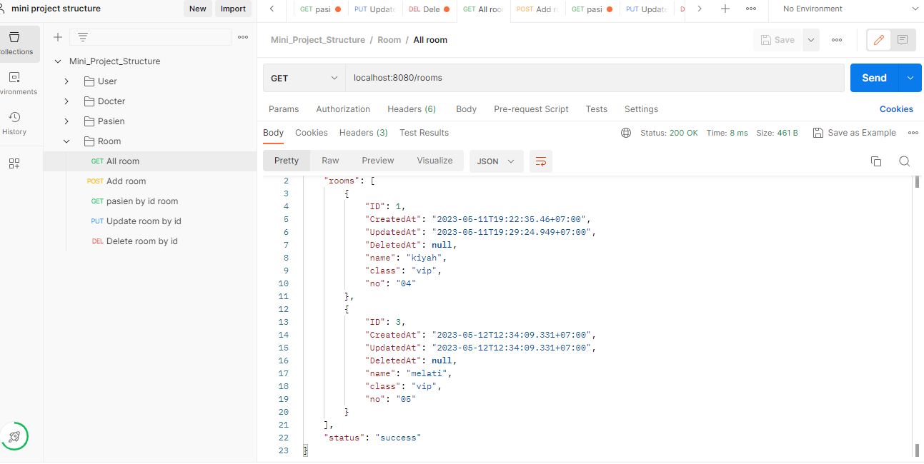

Di routes Room saya menambahkan room.GET(“”, controller.GetRoomsController) untuk menampilkan Get All Room.